Муниципальный педагогический клуб
«ПЕЛИКАН»
Городовиковского района
Республики Калмыкия

Руководитель КП «Пеликан» Химочкина Татьяна Ивановна
учитель истории и обществознания
МКОУ «Кировский сельский лицей»

ЭМБЛЕМА
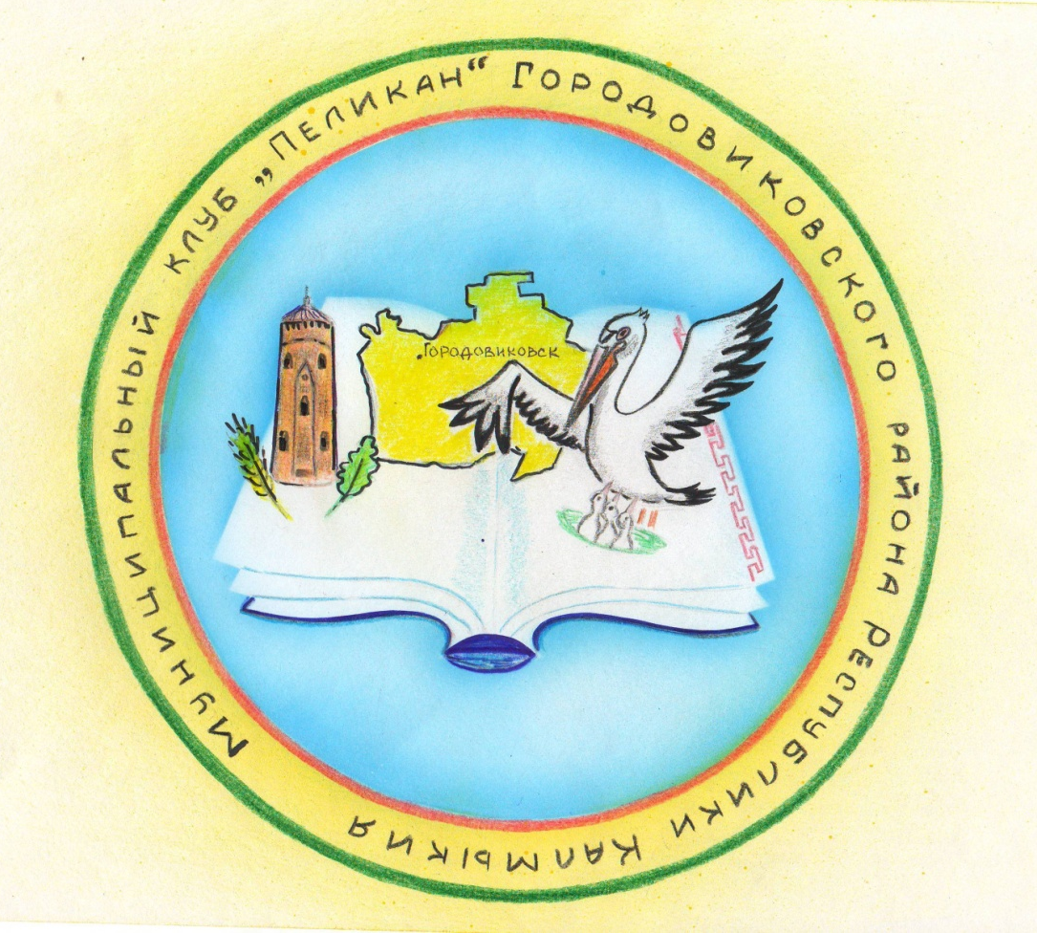

Описание эмблемы. В основе эмблемы «круг», который объединяет всё педагогическое сообщество района. Внутри круга на голубом фоне изображена раскрытая книга – символ «знаний, мудрости»; голубой цвет внутри круга означает - верность, честность, красоту, ясность, безупречность. В центре книги расположена карта республики Калмыкия, где обозначен город Городовиковск, имеющий свою историческую особенность: водонапорная башня (символ «башня»), дубовая роща (символ «дубовый лист») – исторический памятник, аграрный сектор развития хозяйства – символ «колосок пшеницы». На правой стороне книги расположен символ птицы «пеликан, кормящий своих птенцов» - это означает благородство, милосердие, самопожертвование и родительскую любовь.
В целом эмблема МКП «Пеликан» символизирует деятельность педагогического сообщества Городовиковского района, как частицу большого благородного дела – воспитание подрастающего поколения, основанную на любви к детям, мудрости, верности и честности.

Девиз клуба: «Мастерство приходит только с практикой и не может появиться лишь в ходе чтения инструкций»

ГИМН КЛУБА

Призрачно всё в этом мире бушующем.
Есть только миг, за него и держись.
Но мы с тобою в долгу перед будущим.
В этом для нас заключается жизнь.

ПРИПЕВ:
Верный покой. Нам о нём лишь мечтается
Тернии к звёздам ведёт не всегда.
Ведь и для звёзд, что теперь зажигаются,
Самосожженье – святая судьба.

Имя «учитель» летит сквозь столетия,
Мы до конца не расстанемся с ним.
Чем дорожу, чем рискуя на свете я?
Сердцем своим, только сердцем своим.


Ссылка в социальной сети «Одноклассники» на видеоролик
о МПК «Пеликан» Городовиковского района РК

https://ok.ru/video/1658660391502

